**МУНИЦИПАЛЬНОЕ ОБЩЕОБРАЗОВАТЕЛЬНОЕ УЧРЕЖДЕНИЕ**

**«СРЕДНЯЯ ОБЩЕОБРАЗОВАТЕЛЬНАЯ ШКОЛА С.БАЛАШИ»**

**ВНЕКЛАССНОЕ МЕРОПРИЯТИЕ**

**«САРАТОВСКАЯ ОБЛАСТЬ – МОЯ МАЛАЯ РОДИНА»**

Автор Волокитина Лариса Александровна

Учитель начальных классов

**Цель:** формирование социально-активной личности гражданина и патриота, обладающей чувством национальной гордости, гражданского достоинства, любви к Отечеству.

**Задачи:**

* Развивать и углублять знания об истории и культуре Саратовской области;
* Развивать гражданственность и национальное самосознание учащихся;
* Формировать  у  учащихся чувства гордости за  свою малую родину;
* Воспитание чувства прекрасного.
* Обозначить проблему сохранения культурного наследия малой родины.
* Изучать историю родного края.
* Повышать уровень образовательной культуры.
* Сохранять историческую память поколений в памяти подрастающего поколения.

**Оборудование:** мультимедийная презентация, занимательный материал (пазлы, раскраски), флаг и герб Саратова и Саратовской области, фонограммы песен.

*Живи и здравствуй, край Саратовский,*

*Частица Родины моей!*

Учитель: С чего начинается Родина? Вопрос, который каждый из нас слышал не один раз. И каждый отвечает на него по-своему.

 «Родина» – прислушайтесь к этому слову. Это слово близко словам: родня, родственник, родимый, родинка. Мы произносим эти слова, и от них веет теплом, уютом, спокойствием.

Учитель: Как вы думаете, что такое Родина?  (Наша Родина - страна Россия. Каждому человеку дорого место, где он живёт, где проходит его детство.) Наша Саратовская область уникальна и неповторима! Звучит песня «Песня о Саратове» *(Музыка и слова Олега Михайловича Газманова).*

Учитель: Ребята, скажите о чем эта песня? (о Саратове) Правильно, а знали ли вы, что эта песня является неофициальным гимном Саратовской области? Как вы считаете в этой песне народ славит свою малую родину? В истории любого населенного пункта, как в капле воды, отражается история России. Патриотизм начинается с изучения своей малой родины. Нельзя любить то, что не знаешь.

**Чтение стихотворения**

Далеки твои просторы,

Широки твои поля,

Вся Саратовская область,

Это родина моя.

Пусть проходят год за годом,

День за днём бегут рекой,

Но богата ты народом,

С очень светлою душой.

Твой народ, встаёт с рассветом,

И с зарёй ложится спать,

Чтоб свою родную область,

Своим делом прославлять.

Наполняет вновь водою,

Волга мать твои поля,

Чтоб пшеницы, стало вволю,

Чтоб цвела твоя земля.  
Учитель: Ребята, сейчас я проведу блиц-опрос **"Что знаем мы о Саратовской области?"**

* В какой федеральный округ входит Саратовская область?
* Год образования области?
* Сколько районов входит в состав области?
* Какова площадь Саратовской области и численность населения?
* Сколько соседних областей и стран СНГ?
* На все ли вопросы вы смогли дать ответы?

**Саратовская область**расположена на Юго - Востоке Восточно-Европейской равнины, в нижнем Поволжье. (показ на карте)

Учитель: Ребята, разгадав ребус, вы узнаете название самой длинной реки в Европе

**- ** **ребусыребусы**ребусыребусы

Матушка- Волга - великая река её длина - 3 530 км, поэтому и название федерального округа, в который Саратовская область входит называется – Приволжский, значит находится рядом, при Волге.

Учитель**:**Давайте узнаем год образования Саратова, решив математическое выражение

2022 – 432 = 1590 год

**Колесо истории «От крепости до большого купеческого города»**

Учитель: Да, 5 июля **1590** **года** на волжский берег прибыли «отцы-основатели» Саратова – князь Григорий Осипович Засекин и стрелецкий голова Федор Михайлович Туров. Они заложили крепость Саратов на левобережье Волги.

**С 1764 года**, после подписания Екатериной II манифеста, приглашающего иностранцев в Россию, в Саратове и его окрестностях стали селиться иностранцы, главным образом немцы.

В **1769** году была образована Саратовская провинция, дающая право городу считаться административным центром.

В XIX век Саратов стал губернским городом. 11 января 1780 года Екатерина II издала указ, учреждавший Саратовское наместничество, которое **с 1782 года** стало именоваться губернией.

К концу XIX века Саратов стал крупнейшим российским торгово-промышленным центром, поставлявшим в другие регионы России и за рубеж ткани, чугунолитейную и машиностроительную продукцию, цемент, муку, соль и зерно – именно тогда стал славиться саратовский калач.

В **1928 году** была образована Нижне -Волжская область с центром в Саратове и в этом же году переименована в Нижневолжский край.

Постановлением ЦИК РСФСР от  **10 января 1934** года из Нижневолжского края был выделен Саратовский край, который с принятием 5 декабря 1936 года Конституции СССР стал именоваться Саратовской областью.

Учитель: Как называется наш областной центр? (Саратов) Покажите на карте. А всего в нашей Саратовской области столько районов столько, сколько помещается попугаев в одном удаве. Сколько? (38)

Численность населения области по данным Росстата составляет 2 395 111 чел. (2021). Площадь 100,2 тыс. кв.км

Учитель: Давайте изучим карту и назовём наших соседей (Ульяновская, Волгоградская, Пензенская, Тамбовская, Самарская, Воронежская области, Казахстан). Наша область многонациональная. в регионе проживают представители 110 наций и национальностей.

Учитель: Давайте разделимся на группы выберите станцию, где вы хотели работать (название станций: украинцы, татары, немцы, мордва казахи, русские)

(В каждой группе информация о заселении народов)

Задания: раскрасить – национальный костюм, выбрать национальные блюда народов, народные игры)

Выступление групп. (на доске )

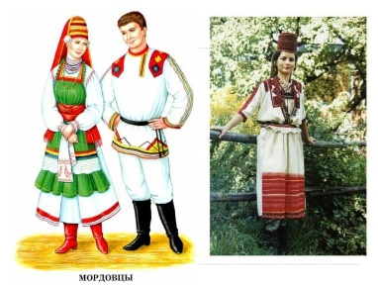 Мы 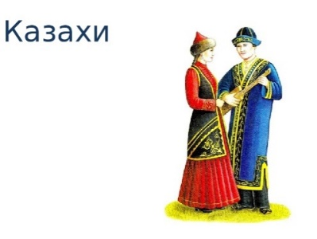 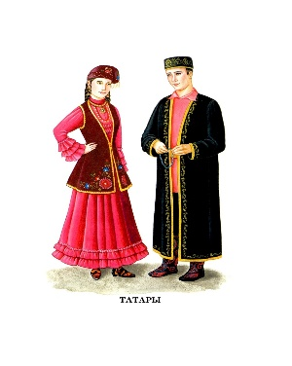 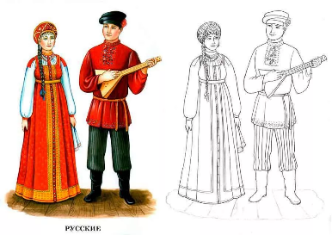

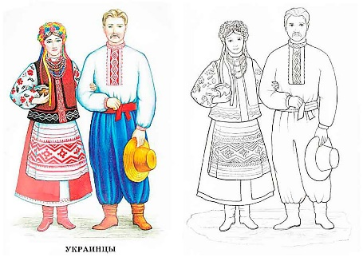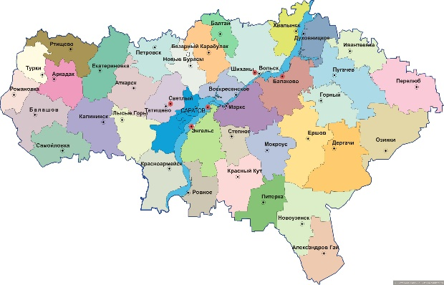 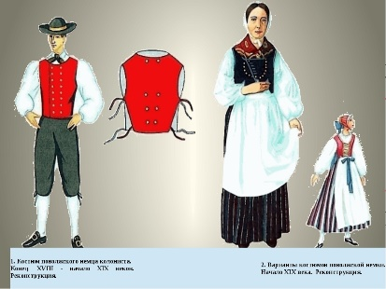

Мы дружны!

В Саратове на Соколовой горе была создана «Национальная деревня. В этой деревне есть уникальная возможность познакомиться с архитектурой и бытом многих народностей, населявших Саратовщину.

Учитель: Предлагаю поиграть в татарскую народную игру **Мяч по кругу (Теенчек уены)**

Играющие, образуя круг, садятся. Водящий стоит за кругом с мячом, диаметр которого 15 - 25 см. По сигналу водящий бросает мяч одному из игроков, сидящих в кругу, а сам отходит. В это время мяч начинают перебрасывать по кругу от одного игрока к другому. Водящий бежит за мячом и старается поймать его на лету. Водящим становится тот игрок, от кого был пойман мяч.

**Правила игры.** Передача мяча выполняется путем броска с поворотом. Ловящий должен быть готов к приему мяча. При повторении игры мяч передается тому, кто остался вне игры.

Учитель: Ребята, послушайте ребята сказку про Саратовского мужика,

Царскую рыбку, добрую улыбку, звонкую гармошку, открытую ладошку, Калач-каравай – век живи, не унывай!

Ходила в народе молва, что где-то на дне Волги, вблизи Саратова, обитал Рыбий Царь из благородных стерлядей, чешуйчатые полоски по бокам и на хребте - «жучки», как их в народе называют, - самоцветами украшены, в платиновой оправе, плавники – позолоченные, и сам - в золотой короне. Богатствами водными владел, за порядком среди рыб присматривал, и чудеса мог творить.

 Многим рыбакам его поймать хотелось, но никому удачи не было – ни в одни сети Царь-Рыба не попадалась. Поговаривали, что в охране у него – целое войско русалок из знаменитых волжских амазонок, верхом на огромных зубастых щуках да судаках снуют; рыбы-веслоносы повсюду свои большие носы суют, все в округе знают, обо всем ведают да ему докладывают, и челядью служат ему громадные белуги да осетры-великаны. А является он из воды только тем, кто добрыми делами славится и с доброй улыбкой по жизни идет. Попробуйте таковых найти!

  И ведь, был в Саратове такой мужик – Иван, что работал весело, с задорной улыбкой, но, рук не покладая; всем добрые дела делал, оттого и был небогатым, зато слыл человеком хорошим. Народ к нему завсегда тянулся: мол, сделай то, помоги в этом… Денег-то он ни у кого никогда не просил. А, как однажды пришла к нему беда: от грозовой молнии изба сгорела, - тут народ от него и отвернулся. Мол, не делай добра, не будет и зла. А ничего не делать Иван просто не умел.

  Почесал он затылок, вздохнул и думает:

   - Не пропаду! Руки работящие есть! С голоду не помру: в лесах и ягод, и грибов в достатке, а Волга завсегда наш народ рыбкой спасала. Сделаю себе удочку, наловлю рыбки, сварю ухи, а на хлеб где-нибудь да заработаю.

    Так и порешил. Срезал он из орешника удилище, из проволоки крючок сделал, из гайки – грузило, из пробки с перышком – поплавок… Из льняной рубахи нитку вытянул для лески… Сел на берегу Волги, ловит рыбу, а сам – думы думает и в усы усмехается: мол, пришла беда – отворяй ворота; ворота-то распахнул, а в них никто и не заглянул…

     И клева не было к тому же. Улыбнулся Иван над собой по привычке, хотел уже удочку сматывать и в лес по грибы пойти, как, вдруг, высовывается из воды сам Рыбий Царь! Весь серебряный, на хребте и по бокам, чешуйки – полосками из каменьев драгоценных, на голове – корона золотая… Глазом хитро так подмаргивает и вопрошает:

   - А чему ты, Иван, улыбаешься? У тебя беда, а ты и не горюешь?

      Мужик и не удивился, что рыба человеческим голосом разговаривает: царям, видать, и не такое доступно. А сам отвечает:

   - Чего ж горевать, попусту? Некогда. Работать надо, беду исправлять. Вот, думаю, поймаю рыбки, перекушу и пойду себе новую избу строить.

   - А давай, добрый человек, - не унимается Царь-Стерлядь, - я тебе помогу, три твоих желания исполню!

   - Да, какие у меня могут быть желания, - отмахнулся Иван, - дел невпроворот.

   - Ну, - говорит Рыба, - давай я тебе дворец каменный, в несколько ярусов, с крышей и куполами золоченными, с крыльцом посеребренным подарю за твою праведную жизнь!

   - А зачем он мне? – Удивляется он. – Лучше детям его отдай, чтобы и учиться, и веселиться им где было.

   - Тогда, - предлагает Царь, - дам тебе карету золоченную с тройкой вороных коней!

   - А на что она мне? – Разводит руками мужик. – На такой карете бревно не подвезешь, а телегу я и сам себе сделаю.

   Теперь пришла пора Рыбьему Царю удивляться.

   - А если, подарю мешок денег золотых, мешок серебряных и мешок медных, век будешь жить – не унывать.

   - Нет! - Отказался Иван. – Дармовые деньги счастья не приносят. Их зарабатывать нужно…

   - Да, - вытащил Царь-Стерлядь плавник из воды, сдвинул корону царскую на лоб и почесал загривок. – Впервые такого вижу, чтобы от дармовщины отказывался.

   - А что же народу-то, вашему надо? – Спрашивает-интересуется.

  - Да, как и всем, - отвечает мужик, - работы, хлеба и зрелищ.

   Тут Рыбий Царь радостно хлопнул хвостом по волжской глади так, что круги-волны во все стороны весело побежали, и говорит:

   - Ну, тогда я знаю, чем тебе и народу вашему угодить. Ладонь, открытая для добрых дел, в кулак не сжимается. Не откажешься! Вот тебе – калач хлебосольный. Всем калачам – калач! Будет он и тебя, и народ твой веками кормить. Да гостей в ваши гостеприимные дома за ним приваживать. Вот тебе, чтобы зрелища устраивать, - гармошка с колокольчиками. Ни у кого такой нет более. Как растянешь меха, как зазвонят перезвоном колокольчики, ноги у всех сами в пляс пустятся…

         - А это, как мое третье, доброе дело, - молвил волжский кудесник, - гость монет серебряных да немного золотых. Не на разживу. Ибо купить на них ничего невозможно потому, что на каждой – мой герб, Царя Рыбьего, отчеканен. Кто такую монету к платежу примет? И отдать никому не сможешь, - каждая монетка сразу улетучится. Чтобы на недобрые дела деньги дармовые кто-либо не пустил. А что с ними делать, - сам придумай.

Едва успел Иван спасибо сказать, да в пояс поклониться, как Царь-Рыбы и след простыл. Забрал он подарки. Вернулся на пепелище, новую избу себе отстроил. Вышел за ворота с калачом да гармошкой, улыбнулся доброй улыбкой, тут народ к нему и повалил.

С той поры, сытно и богато, в радости и веселье стал жить саратовский люд: калачи на столах, гармошки бубенцами звенят и, что ни день, то – праздник. После трудов праведных, конечно.

           И я там был,

           По правде жил,

           Калачи едал,

           Стерлядок видал,

           Плясал и пел,

           Да добрые дела разумел.

           Все в сказку связал,

           И вам рассказал.

Ой, а вы спросите, что с монетами Иван сделал, куда деньги употребил? А поступил он так. Положил их в ковш, расплавил на огне, да отлил из серебра трех стерлядок: мол, Царь-Рыба, Царица-Рыбка и Царевна – красавица с ними. Взял доску, покрасил ее в лазурный цвет волны волжской, прикрепил на нее всех трех стерлядок в виде русской буквы ижицы – знака благочестия, достатка, праведного, доброго и достойного пути на трех жизненных дорогах с названием: Вера, Надежда и Любовь,- а сверху украсил короной золотой. Да прикрепил это творение над городом, на горе Соколовой.

 Так, с тех пор, стало это мудрое произведение искусства – гербом нашего любимого города Саратова и Саратовской области. А стерлядка, калач и гармошка с колокольчиками – нашими достопримечательными символами.

- Ребята, давайте соберём пазлы – символы Саратовской области.(вывешиваются на доску: Саратовская гармошка, калач, флаг, герб)

- Можно ли назвать Саратовскую область своей Малой Родиной? Объясните почему?

(Звучит песня Н. Е. Палькина «Песня о Саратове»

Чтобы любить и беречь нашу большую и уникальную планету Земля, нам нужно с любовью и бережностью относиться к своим корням, к своей малой родине!

Любите свой родной Саратовский край!

Любите Родину, её поля и шири,

Деревни малые, большие города.

Любите Родину за то, что в целом мире

Такой не будет в жизни НИКОГДА!